软件设计说明书

小组成员：张慧慧、赵珊、刘梦

目录

1. 简介 1

1.1. 目的 1

1.2. 背景 1

1.3. 术语和缩写 1

1.4. 参考 2

1.5. 标准、条件和约束 2

2. 总体设计 3

2.1. 项目目标 3

2.2. 需求概述 3

2.3. 软件结构 3

2.4. 开发环境 4

2.5. 详细设计方法和工具 4

2.5.1. ER图 4

2.5.2. 程序流程图 4

3. 系统设计 6

3.1. 功能需求分析 6

3.2. 功能框图 6

3.3. 系统总体需求 6

3.4. 用例图分析 8

3.5. 详细功能描述 9

3.5.1. 信息采集模块 9

3.5.2. 人脸识别模块 10

3.5.3. 活体检测模块 11

3.5.4. 数据库管理模块 11

3.5.5. 考勤管理模块 12

3.5.6. 请假登记模块 12

3.6. 界面设计 13

4. 数据库设计 14

4.1. 逻辑设计 14

4.2. 物理设计 15

# 简介

## 目的

为了保证项目团队按时保质地完成项目目标，便于项目团队成员更好地了解项目情况， 使项目工作开展的各个过程合理有序，有必要以文件化的形式， 把对于在项目生命周期内的工作任务范围、各项工作的任务分解、项目团队组织结构、各团队成员的工作责任、团队内外沟通协作方式、开发进度、项目内外环境条件、风险对策等内容以书面的方式描述出来， 作为项目团队成员以及项目干系人之间的共识与约定，项目生命周期内的所有项目活动的行动基础，项目团队开展和检查项目工作的依据。

## 背景

高校课堂是大学生端正思想、学习知识、提升修养、树立合法正确人生观、价值观、世界观的主要场所。作为当代大学生，我们应当按时到达课堂、积极参与课堂考勤与教学活动，主动维持课堂教学秩序，响应高校建设优良学风的制度，同时也有利于我们自身纪律意识的养成。但是就目前高校形势而言，学生基数大，教室分布范围极广，且学生流动性强，传统的考勤方式存在着工作量大、人手不充足、数据统计困难、管理效率低下等问题，学生缺勤状况频频出现，甚至存在代上课代考勤现象，导致不良学风的形成，严重影响了学生的学习成绩与高校的形象建立。

在传统的考勤方式里，人工点名、打卡考勤和指纹考勤各自占有了重要地位。人工点名虽然可以灵活运用，但是需要的人力资本太大，且統计不便。打卡考勤虽然便于统计，但是无法根除代打卡、代考勤问题的出现。指纹签到虽然利用了人体生物特征，不会出现代考勤的状况，但是遇到指纹浅、破损指纹或者干燥天气等无法识别的情况，也会产生一些需要特殊处理的问题。人脸考勤运用了人体生物特征技术，不但具有标记唯一的特点，而且易于管理，便于统计，并且准确度、实时性和可操作性都具有一定保证，相对于传统考勤方式，具有显著的优势。

## 术语和缩写

技术术语：

MySQL：系统服务器使用的一个关系型数据库管理系统（DBMS）。

SQL：结构化查询语言。

UML：统一建模语言（UML）是一组用于设计软件蓝图的标准建模语言。它是一种从软件分析，设计到编程规范的标准化建模语言。

PyQt5：PyQt是一个创建GUI应用程序的工具包。它是Python编程语言和Qt库的融合。

OpenCV：一个基于BSD许可（开源）发行的跨平台计算机视觉和机器学习软件库。

## 参考

《IT软件项目管理》王强 等，清华大学出版社

《软件项目管理案例教程韩万江 等，机械工业出版社

## 标准、条件和约束

本项目遵循以下标准：

**GB / T** 计算机软件的分类与代码

**GB / T** 信息技术

**GB / T** 软件工程

**GB / T** 软件工程标准分类法

**GB / T** 计算机测试文档

**GB / T** 计算机软件要求规范

**GB / T** 计算机软件测试规范

**GB / T** 信息技术程序设计语言

**GB / T** 信息技术软件工程

**GB / T** 计算机软件文档编制规范

# 总体设计

## 项目目标

设计一个基于人脸识别技术的考勤系统

该系统首先录入班级成员的文字资料和动态采集人脸图像并训练，建立人脸图像库。考勤时，通过与计算机相连的摄像头动态捕捉的脸部照片，同时把捕捉到的人脸照片与预先采集的照片进行比对，如果是学生本人，则考勤成功，同时根据考勤时间判断人员出勤情况（正常、迟到、请假等） ，并记录考勤信息，如考勤日期、班次、上课时间等信息。所有考勤数据通过主机程序处理汇总后，生成相应管理报表或数据文本，可提供给人事部门考核班级出勤率。

## 需求概述

1. 管理员需求

* 信息采集

1. 教师需求

* 发布考勤
* 请假审核
* 查看考勤

1. 学生需求

* 课堂考勤
* 请假登记
* 漏签补签

## 软件结构

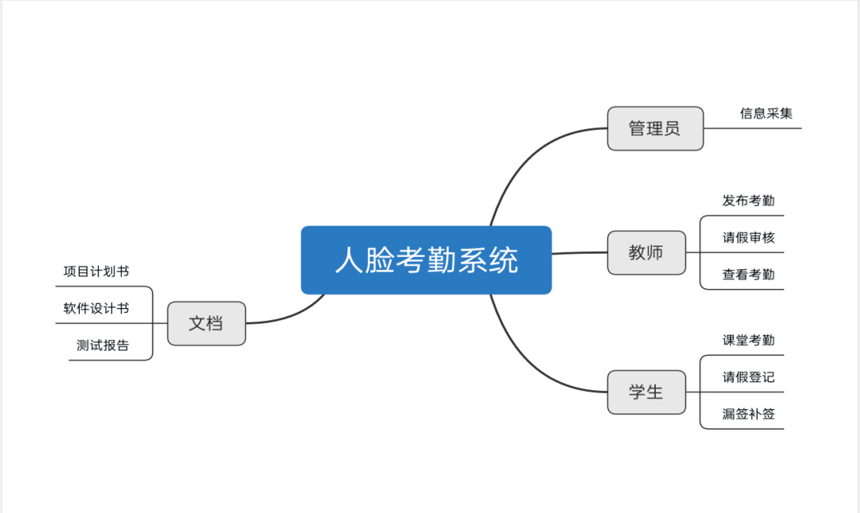

## 开发环境

开发人员工作期间所需的支持条件：

* Windows10操作系统
* PyCharm集成开发工具
* MySQL数据库

## 详细设计方法和工具

### ER图

E-R图也称实体-联系图(Entity Relationship Diagram)，提供了表示实体类型、属性和联系的方法，用来描述现实世界的概念模型。

它是描述现实世界关系概念模型的有效方法。是表示概念关系模型的一种方式。用“矩形框”表示实体型，矩形框内写明实体名称；用“椭圆图框”或圆角矩形表示实体的属性，并用“实心线段”将其与相应关系的“实体型”连接起来；用”菱形框“表示实体型之间的联系成因，在菱形框内写明联系名，并用”实心线段“分别与有关实体型连接起来，同时在”实心线段“旁标上联系的类型（1:1,1:n或m:n）

### 程序流程图

程序流程图又称程序框图，是用统一规定的标准符号描述程序运行具体步骤的图形表示。程序框图的设计是在处理流程图的基础上，通过对输入输出数据和处理过程的详细分析，将计算机的主要运行步骤和内容标识出来。程序框图是进行程序设计的最基本依据，因此它的质量直接关系到程序设计的质量。



# 系统设计

## 功能需求分析

该系统包括的功能模块如下：

1. 信息采集，将学生信息录入系统；
2. 活体检测，验证签到人是否为真实活体本人操作；
3. 人脸识别，摄像机或摄像头采集含有人脸的图像或视频流，并自动在图像中检测和跟踪人脸，进而对检测到的人脸进行脸部识别；
4. 查询考勤信息
5. 查询学生信息
6. 请假登记

## 功能框图

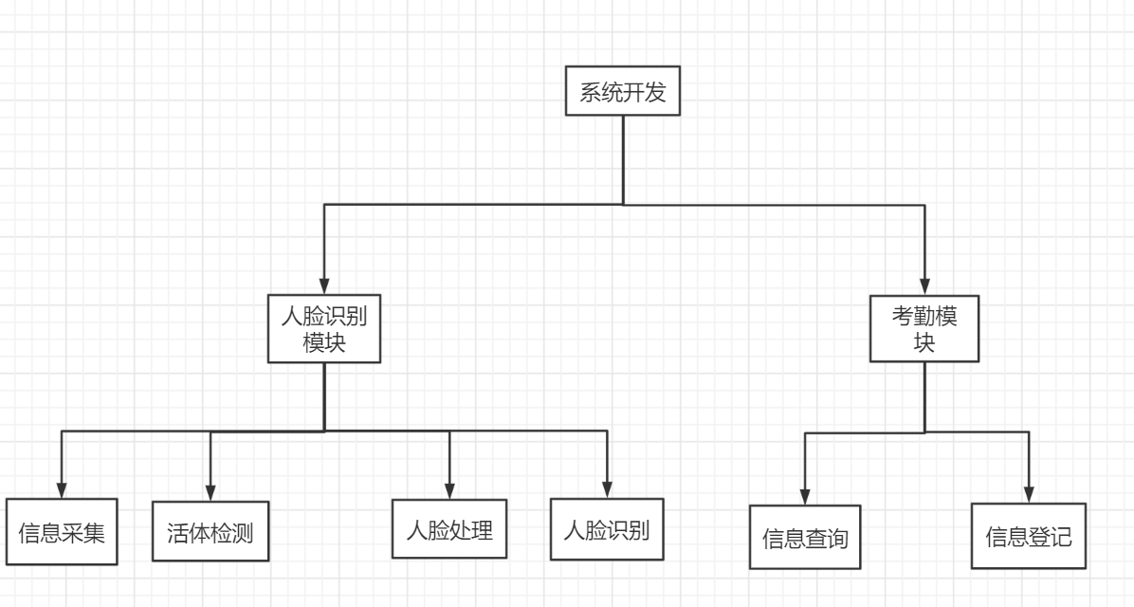

## 系统总体需求

|  |  |  |
| --- | --- | --- |
| 主要功能 | 功能需求 | 质量需求 |
| 信息采集 | 在信息采集界面，输入学生的学号、姓名、班级、然后打开摄像头拍照采集面部信息 | 正确性：高  稳健性：高  性能效率：良好  易用性：良好  安全：一般  可扩展性：良好  兼容性：良好 |
| 信息修改 | 对已经录入系统的信息进行修改，更新学生的信息 | 正确性：高  稳健性：高  性能效率：良好  易用性：良好  安全：一般  可扩展性：良好  兼容性：良好 |
| 活体检测 | 验证用户是否为真实活体本人操作。可有效抵御照片、换脸、面具、遮挡以及屏幕翻拍等常见的行为 | 正确性：良好  稳健性：高  性能效率：良好  易用性：良好  安全：一般  可扩展性：良好  兼容性：良好 |
| 人脸识别 | 通过opencv人脸识别技术，与人脸库进行比对，识别出学生信息 | 正确性：良好  稳健性：高  性能效率：良好  易用性：良好  安全：一般  可扩展性：良好  兼容性：良好 |
| 查询考勤信息 | 考勤结束后老师可以查看考勤结果，包括学生姓名、学号以及考勤状态 | 正确性：高  稳健性：高  性能效率：良好  易用性：良好  安全：一般  可扩展性：良好  兼容性：良好 |
| 查询学生信息 | 管理员可以查询系统录入的全部学生信息 | 正确性：高  稳健性：高  性能效率：良好  易用性：良好  安全：一般  可扩展性：良好  兼容性：良好 |
| 请假登记 | 学生若有事无法签到，可以向老师说明后请假 | 正确性：高  稳健性：高  性能效率：良好  易用性：良好  安全：一般  可扩展性：良好  兼容性：良好 |

## 用例图分析

|  |  |  |
| --- | --- | --- |
| 序号 | 1 | |
| 用例 | 信息采集 | |
| 描述 | 采集学生信息 | |
| 主要参与者 | 管理员、学生 | |
| 前提 | 无 | |
| 基本事件流 | 步骤 | 活动 |
| A1 | 点击信息采集按钮 |
| A2 | 填写信息 |
| A3 | 提交信息 |

|  |  |  |
| --- | --- | --- |
| 序号 | 2 | |
| 用例 | 活体检测 | |
| 描述 | 确保为学生本人操作 | |
| 主要参与者 | 学生 | |
| 前提 | 无 | |
| 基本事件流 | 步骤 | 活动 |
| A1 | 打开摄像头 |
| A2 | 检测面部 |
| A3 | 活体检测 |

|  |  |  |
| --- | --- | --- |
| 序号 | 3 | |
| 用例 | 人脸识别 | |
| 描述 | 识别检测到的人脸 | |
| 主要参与者 | 学生 | |
| 前提 | 学生信息已采集 | |
| 基本事件流 | 步骤 | 活动 |
| A1 | 采集到人脸 |
| A2 | 与人脸库 |
| A3 | 识别学生 |

|  |  |  |
| --- | --- | --- |
| 序号 | 4 | |
| 用例 | 查询考勤信息 | |
| 描述 | 教师查看考勤结果 | |
| 主要参与者 | 教师 | |
| 前提 | 考勤结束 | |
| 基本事件流 | 步骤 | 活动 |
| A1 | 点击查询考勤 |
| A2 | 结果显示 |

|  |  |  |
| --- | --- | --- |
| 序号 | 5 | |
| 用例 | 查询学生信息 | |
| 描述 | 查询已经录入的学生信息 | |
| 主要参与者 | 管理员 | |
| 前提 | 信息已录入 | |
| 基本事件流 | 步骤 | 活动 |
| A1 | 输入学生学号 |
| A2 | 点击查询 |
| A3 | 显示学生信息 |

## 详细功能描述

### 信息采集模块

该模块主要负责学生人脸图采集、个人信息采集。人脸图像采集获取的人脸图像有两个用途，一方面用于人脸编码，另一方面用人脸图像和个人信息合成作为该员工的身份信息。人脸图像获取可以通过摄像头实时拍摄，也可以上传本地图片文件。个人信息包括姓名、性别、学号、班级等。人脸编码、个人信息的存储路径都要保存在数据库中。该模块的工作流程如图 3.1所示：



### 人脸识别模块

该模块通过人脸识别找到数据库中对应的人脸，并输出身份信息。人脸检测是人脸识别的前提，而由于拍摄环境会受到光线等自然因素以及人的眼镜、帽子等人为因素的影响，系统可能无法检测到人脸。针对这些情况，系统需要在技术层面和交互层面进行解决。技术层面即通过适当的图像预处理技术改善图像质量，这在人脸识别的初期已经得到应用。而针对人的眼镜、帽子服饰等人为因素的干扰造成的无法检测到人脸，在交互层面解决。如果无法检测到人脸，系统会在屏幕上提示用户要保持人脸正对摄像头、去掉帽子等。对于检测到的人脸，通过和人脸数据库中的人脸进行比对，比对成功则可判定打卡成功，并将考勤信息写入数据库。该模块的工作流程如图3-2所示：



### 活体检测模块

为防止恶意者伪造和窃取他人的生物特征用于身份认证，本系统需具有活体检功能，即判断提交的生物特征是否来自有生命的个体。

系统基于实现一种基于眨眼检测的人脸活性检测算法，过程如下：

1. 检测摄像头生成的每个帧中的人脸。
2. 对于每个检测到的脸，检测眼睛。
3. 对于每个检测到的眼睛，检测眼睛是睁着的还是闭着的。
4. 如果在某一时刻检测到眼睛是睁开的，然后又闭上，然后再睁开，我们就得出结论，这个人眨眼了。

### 数据库管理模块

生信息，各班级学生人数、考勤信息录入到My SQL数据库中，方便集中统一化管理。系统的各个模块的数据都是存储My SQL数据库中，各项功能的实现是建立在对数据库的写入和查询操作的基础上。连接 My SQL 数据库时，需要知道数据库的主机地址 host，端口 port，用户名 user，密码 password 和数据库名称 db。其中主机地址可以是本地主机 localhost，也可以是主机的 IP 地址。Python3中提供了操作MySQL数据库的模块 pymsql。通过该模块首先建立和数据库的连接，然后创建游标对象 cursor，游标对象提供execute函数，该函数的参数为包含SQL语句的字符串，这样就可以在直接在Python 语言环境下执行对数据库的查询、插入、更改、删除等操作，这些操作的返回数据可以通过游标对象的 fetchall 函数获取，结果以元祖数据类型保存。

### 考勤管理模块

该模块主要包括以下功能：考勤记录的查询与导出、考勤规则设定。

考勤记录的查询与导出：考勤记录以表格的形式呈现，考勤记录能够查询，并能够按照姓名、学号、指定时间段等进行条件查询，同时考勤记录能够导入到excel表格中。对于考勤总表中的迟到等异常记录，会以红色背景显示。该功能通过重新实现QSql Table Model类中的成员函数 data 实现，该函数是用来设置表格模型的背景颜色、数据对齐方式等，参数index表示表格中某一行的索引，参数role 为枚举类型，包括背景颜色、数据对齐方式、字体颜色等。

考勤规则设定：

考勤班级：系统录入的班级；

考勤地点：教学楼；

请假登记：考勤系统可以记录个人请假情况；

漏签补签：允许在班级考勤时间内补签。

### 请假登记模块

点击菜单中的【请假登记】选项，即可弹出请假登记窗口，在对话框中填写学生学号、姓名、请假时间、请假备注等信息，就可以将请假信息写入数据库请假登记表break和考勤记录表 中，请假记录默认插入考勤记录表的的最后一行。

## 界面设计



# 数据库设计

本系统对于学生信息及考勤记录方面选择使用广泛应用的MyQL数据库作为存储系统,以完成各类繁杂的存储工作。

基于人脸识别的学员考勤系统中基本是通过用户的数据充当关键线索加以构筑，本文将用户分为管理员和普通用户，管理员用户拥有增删改查权限，而普通用户则可以查询和修改自己的密码。系统数据还涉及到班级信息、考勤记录和系统管理等。

## 逻辑设计

在本系统设计过程中,采用分步设计方法,即遵循自顶向下、逐步求精的原将数据库设计过程分解为若干相互独立又相互依存的阶段,每一阶段采用不同的技术与工具,解决不同的问题,从而将问题局部化,减少局部问题对整体设计的影响。首先对局部视图进行分析设计,然后再将局部视图合并,消除冲突和余,得到系统的总体E-R图,如图所示。

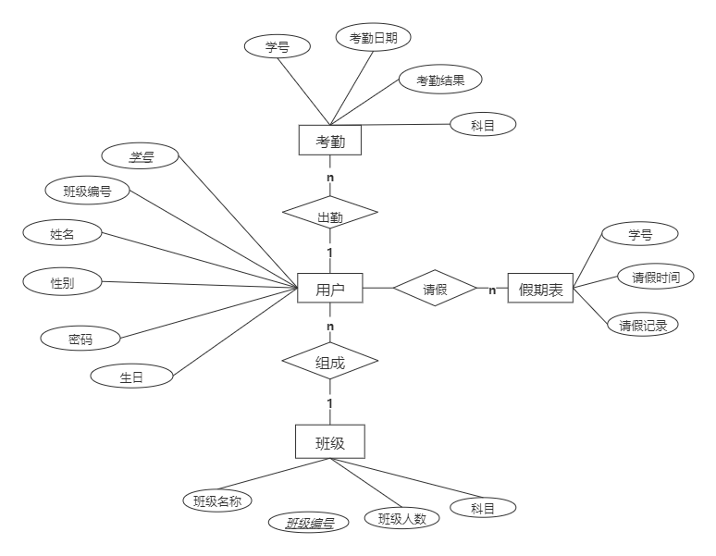

由系统E-R图能够看出,系统数据基本全部储存于数据库之内的用户数据表、班级数据表、考勤信息表以及假期信息表内。用户信息表属于关系图的重中之重,而班级信息表、假期信息表、考勤信息表与之各自形成了直接关联。

## 物理设计

基于以上的功能分析,可为考勤系统创建4个数据表,应用和维护都比较方便。其中用户信息表大致涉及到:学号、用户名、密码等项目,详细情况见表4-1。班级信息表大致涵盖:班级编号、班级名称、班级人数,详细情况见表4-2。考勤信息表大致涵盖:用户学号、考勤时间、考勤结果等内容,详细情况见表4-3。假期信息表大致涵盖:学号、请假时间、请假记录销假时间、销假记录等内容,详细情况见表4-4。以上表格基本涵盖了系统所需的信息要求。

表4-1 用户信息表

|  |  |  |  |
| --- | --- | --- | --- |
| 字段名 | 类型 | 字段说明 | 主外键 |
| UserID | Int | 学号 | 主键 |
| UserName | Varchar | 姓名 | 无 |
| ClassID | Int | 班级编号 | 外键 |
| Psw | Int | 密码 | 无 |
| Sex | Varchar | 性别 | 无 |
| Bir | Varchar | 生日 | 无 |

表4-2 班级信息表

|  |  |  |  |
| --- | --- | --- | --- |
| 字段名 | 类型 | 字段说明 | 主外键 |
| ClassID | Int | 班级编号 | 主键 |
| ClassName | Varchar | 班级名称 | 无 |
| Num | Int | 班级人数 | 无 |
| Subject | Varchar | 科目 | 无 |

表4-3 考勤信息表

|  |  |  |  |
| --- | --- | --- | --- |
| 字段名 | 类型 | 字段说明 | 主外键 |
| UserID | Int | 学号 | 外键 |
| Time | DateTime | 考勤时间 | 无 |
| Result | Varchar | 考勤结果 | 无 |
| Subject | Varchar | 科目 | 无 |

表4-4 假期信息表

|  |  |  |  |
| --- | --- | --- | --- |
| 字段名 | 类型 | 字段说明 | 主外键 |
| UserID | Int | 学号 | 外键 |
| QTime | DateTime | 请假时间 | 无 |
| QRecord | Varchar | 请假记录 | 无 |
| XTime | DateTime | 销假时间 | 无 |
| XRecord | Varchar | 销假记录 | 无 |